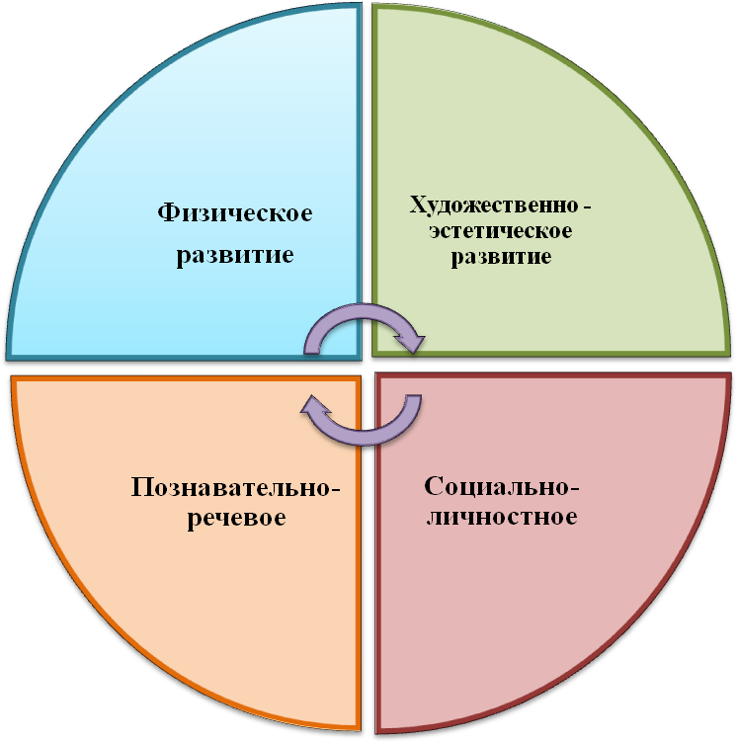
Здоровье
Физическая культура
Музыка
Художественное творчество
Безопасность
Труд
Коммуникация
Познание
Методические рекомендации
М.Д.. Маханевой (раздел «Физическое воспитание»)
М.Д. Маханёва
« С физкультурой дружить – здоровым быть»
М.Д. Маханёва
Воспитание здорового ребёнка
М.Д. Маханёва
С физкультурой дружить – здоровым быть!
О.Л. Князева
М.Д. Маханёва
Приобщение детей к истокам русской народной культуры

А.И. Савенков Методика проведения учебных исследований в детском саду
А.И. Савенков Путь к одарённости: исследовательское поведение дошкольников.
К.В. Тарасова, Т.В. Нестеренко, Т.Г. Рубан «Гармония». Программа развития музыкальности у детей. М. Центр «Гармония». 1993.
В.А. Петрова «Малыш». Программа развития музыкальности у детей раннего возраста (третий год жизни).
Система «Росинка»
Л.В. Куцакова С.И. Мерзлякова
модуль «В мире прекрасного»

И.А. Лыкова"Цветные ладошки". Программа художественного воспитания, обучения и развития детей 2-7 лет
Н.Н. Авдеева. и др.
«Безопасность на улицах и дорогах»

О.Л. Князева
Р.Б. Стеркина
Программа «Основы безопасной жизнедеятельности детей дошкольного возраста»

О.Л. Князева Р.Б. Стеркина
Программа социально-эмоционального развития дошкольников «Я – Ты – Мы»
Л.В. Куцакова Нравственно-трудовое воспитание в детском саду
Чтение
художественной литературы
Социализация
Авторские программы и методические пособия по освоению образовательных областей

